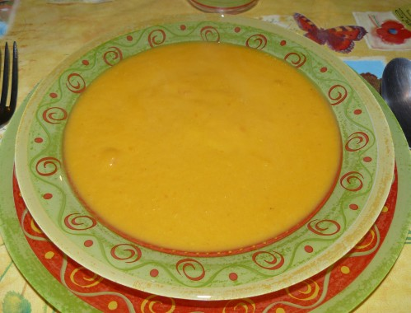
VELOUTE DE POTIRON A LA PATATE DOUCE ET AU LAIT DE COCO
(4 personnes)

INGREDIENTS

- 500 g de potiron
- 2 patates douces roses ou blanches
- 1 oignon
- 1/2 l de lait de coco
- 1/2 l de bouillon de volaille
- Poivre du moulin
- Croûtons de pain grillés au four
- Sel
- 50 g de cantal râpé (facultatif)

Préparation
temps total : 40 min
Prép. : 10 min
Cuisson : 30 min
- Couper la chair du potiron en cubes, éplucher et couper la patate douce en cubes
- couper l'oignon en quartiers.
- Mettre tous les ingrédients dans une grande casserole, ajouter le bouillon de volaille, un peu de sel (attention : le bouillon est déjà salé), et un peu de poivre
- Porter à ébullition, puis laisser cuire 15 min à feu moyen; laisser un peu réduire le liquide pour concentrer les goûts.
- Verser ensuite le lait et continuer la cuisson à feu doux encore 15 min. Mixer le velouté et rajouter un peu de lait s'il est trop épais.

Déguster bien chaud, accompagné de croûtons et saupoudré de cantal râpé.

